TH Wildau auf Platz 3 beim StudyCheck Category Award 2023 der beliebtesten Hochschulen Deutschlands mit weniger als 5.000 Studierenden
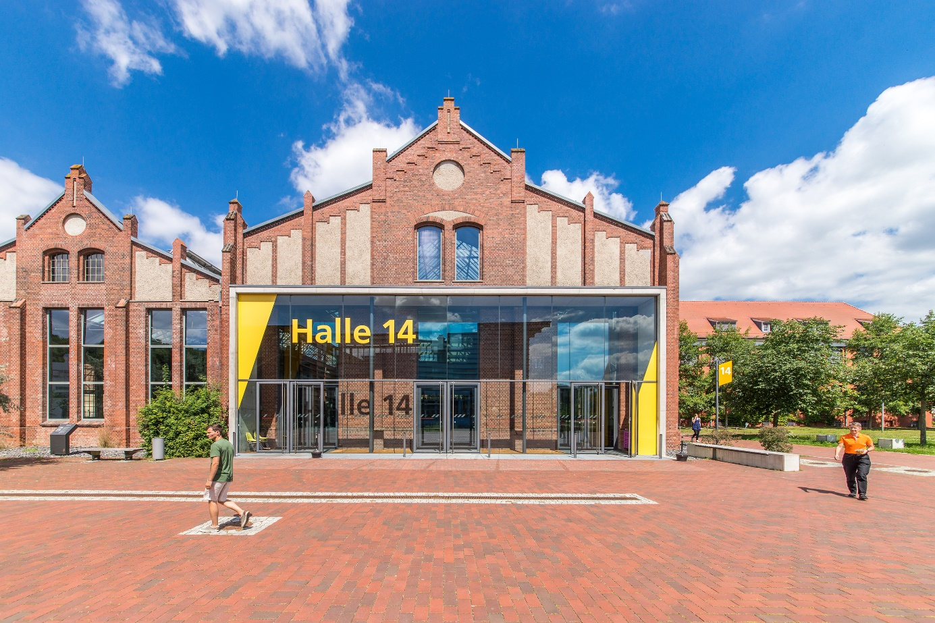
Bildunterschrift: Beim StudyCheck Category Award 2023 gehört die TH Wildau in der Kategorie der Hochschulen mit weniger als 5.000 Studierenden zu den drei beliebtesten Hochschulen in Deutschland.
Bild: Matthias Friel / TH Wildau
Subheadline: Hochschulranking
Teaser:
Die TH Wildau belegt beim diesjährigen StudyCheck-Award-Hochschulranking in der Kategorie der Hochschulen mit weniger als 5.000 Studierenden Platz 3 und ist damit als einzige Hochschule im Land Brandenburg in den Top 10 vertreten. Die Platzierung der Hochschulen ergibt sich aus der Bewertung und Weiterempfehlungsrate von Studierenden und Absolvent/-innen.
Text:
Das unabhängige Bewertungsportal www.studycheck.de ist eine der größten Studiendatenbanken Deutschlands und bietet Studieninteressierten wertvolle Einblicke und über 400.000 Erfahrungsberichte von Studierenden und Absolvent/-innen. Hier erhalten sie wichtige Informationen rund um Studieninhalte, Studienaufbau und Lehrveranstaltungen der einzelnen Hochschulen und Universitäten. Jährlich prämiert das Portal mit dem StudyCheck Award, einem unabhängigen Hochschulranking, die beliebtesten Hochschulen und Universitäten Deutschlands. Dies beinhaltet neben einem Gesamtranking auch den Category Award, bei dem die Hochschulen und Universitäten jeweils in drei Kategorien – unter 5.000 Studierende, zwischen 5.000 und 15.000 Studierende und über 15.000 Studierende - eingeteilt werden.
Die Technische Hochschule Wildau (TH Wildau) belegt in der Kategorie der kleinen Hochschulen in diesem Jahr Platz 3, nachdem sie sich 2022 bereits Platz 9 sicherte. Damit ist sie als einzige Brandenburger Hochschule unter den zehn beliebtesten Hochschulen mit weniger als 5.000 Studierenden vertreten.
Wie werden die Ergebnisse des Rankings ermittelt?
Mit ihrem Scorewert, der aus den Faktoren Sternebewertung und Weiterempfehlungsrate mit jeweils maximal fünf Punkten berechnet wird, kann die TH Wildau mit den Hochschulen und Universitäten unter den Top 10 des Rankings mithalten. Insgesamt 96 Prozent der Studierenden und Absolvent/-innen, die eine Bewertung abgegeben haben, würden die Wildauer Hochschule weiterempfehlen. Bezogen auf die Kriterien Ausstattung, Bibliothek, Digitales Studieren, Dozent/-innen, Lehrveranstaltungen, Organisation und Studieninhalte erhält die TH Wildau 4,2 von 5 möglichen Sternen.
„Es ist großartig, dass die TH Wildau ihr bereits sehr gutes Ergebnis von 2022 steigern konnte und in diesem Jahr in Deutschland sogar zu den Top 3 der beliebtesten ‚kleinen‘ Hochschulen (mit weniger als 5.000 Studierenden) zählt. Wir sehen dies sicherlich als Bestätigung dafür, dass alle unsere Aktivitäten hinsichtlich der Aktualisierung des Studienangebots, der Verbesserung der Prozesse sowie der Außendarstellung gewirkt haben. Danke dafür an alle, die sich hierbei eingebracht haben. Vor allem aber ist dieses Ergebnis eine Motivation, gemäß unserem Leitbild die Attraktivität unseres Studien- und Forschungsstandorts weiterhin gemeinsam zu steigern “, betont Prof. Ulrike Tippe, Präsidentin der TH Wildau.
„Das Studium macht sehr viel Spaß, da die Dozenten das Wissen mit sehr viel Leidenschaft vermitteln, alles ist sehr gut geplant und man wird bei allem unterstützt. Es gibt sehr viele Angebote, die einem beim Studium helfen und die Dozenten sind sehr aufmerksam bei Nachfragen“, so ein Studierender des Bachelor-Studiengangs Verkehrssystemtechnik an der TH Wildau Ende 2022 im Rahmen seiner Bewertung.
Wer noch nicht weiß, welche Studienrichtung die richtige ist, kann sich auf der Plattform zu konkreten Studiengängen und auch über die Profile der Hochschulen und Universitäten in Deutschland informieren. Insgesamt sind hier über 20.000 Studiengänge von über 580 Hochschulen gelistet. Angehende Studierende, die sich für ein Studium an der TH Wildau in der Hauptstadtregion interessieren, aber noch Fragen bezüglich ihres Studiengangs haben, können sich an das Team der Studienorientierung, studienorientierung@th-wildau.de, wenden. Hier gibt es hilfreiche Tipps für diejenigen, die bei der Vielzahl der ingenieurtechnischen, naturwissenschaftlichen, betriebswirtschaftlichen und juristischen Studiengänge der TH Wildau eine Beratung für ihre Entscheidungsfindung benötigen.
Aktuell können sich Studieninteressierte für die Master-Studiengänge Automatisierte Energiesysteme, Maschinenbau, Radverkehr in intermodalen Verkehrsnetzen und Technical Management bewerben und einschreiben: www.th-wildau.de/bewerbung. Diese starten zum Sommersemester 2023 an der Wildauer Hochschule.
Weiterführende Informationen
Informationen zum StudyCheck Award 2023: https://www.studycheck.de/hochschulranking
Zum StudyCheck-Profil der TH Wildau: https://www.studycheck.de/hochschulen/wildau-th
Zur Webseite der Studienorientierung an der TH Wildau: https://www.th-wildau.de/studienorientierung

Ansprechpersonen Externe Kommunikation TH Wildau:

Mike Lange / Mareike Rammelt
TH Wildau
Hochschulring 1, 15745 Wildau
Tel. +49 (0)3375 508 211 / -669
E-Mail: presse@th-wildau.de

